- Esta es la colección de Invizimals que he conseguido con la ayuda de mi tía.

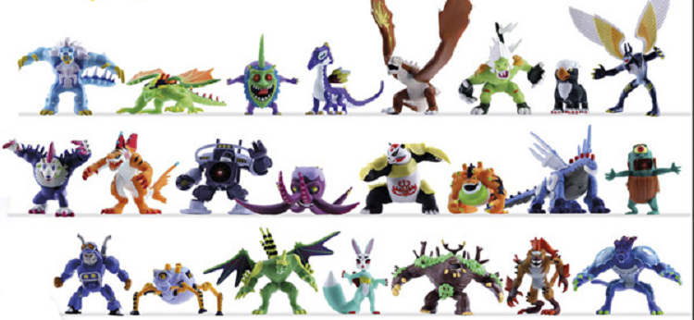

¿Cuántos Invizimals tenía antes de que viniera mi tía?

